PRETENDENTA PIETEIKUMS
Nosaukums
Reģistrācijas numurs
Kontaktinformācijā (e-pasts, tālruņa numurs, adrese)
TEHNISKĀ SPECIFIKĀCIJA UN TEHNISKAIS PIEDĀVĀJUMS
Stieple
Nr.  p.k. | Pasūtītāja prasības pretendentam (specifikācija) | Pretendenta tehniskais piedāvājums  (detalizēts apraksts, aizpilda pretendents)
1. | Stieple
1.1. | Stieplei jābūt izgatavotai no nerūsējošā tērauda vai ekvivalenta materiāla
1.2. | Stieples diametrs 1,5 mm
1.3. | Stieplei jābūt rullī ar garumu 100m ± 5m
1.4. | Informatīvais attēls:  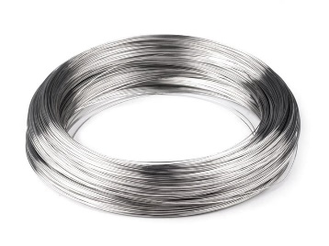
2. | Garantija:  ne mazāk kā 24 mēneši no piegādes brīža
3. | Piegādes prasības:  Precei jābūt jaunai, nelietotai un pārbaudītai
4. | Piegādes adrese:  Lignuma iela 4a, Rīga.
5. | Pasūtījuma izpildes termiņš | Jānorāda pasūtījuma izpildes termiņš
FINANŠU PIEDĀVĀJUMS
Finanšu piedāvājuma cenā ietilpst visas ar tehniskajā specifikācijā noteikto prasību izpildi saistītās izmaksas, kā arī visas ar to netieši saistītās izmaksas (personāla izmaksas, piegādes, transporta pakalpojumi u.c.).
Preces nosaukums | Cena EUR bez PVN | Skaits, ruļļos | Summa kopā EUR bez PVN
Stieple 1,5 mm |  | 100
Piedāvājuma summa kopā EUR bez PVN
PVN _____%
Piedāvājuma summa kopā EUR ar PVN
Valsts ugunsdzēsības un glābšanas dienests veic tirgus izpēti ar mērķi iegādāties stiepli.
Plānotājs iegādes daudzums: 100 ruļļi
Lūdzu, līdz 2024.gada 5.jūlijam (ieskaitot) iesniegt Jūsu kompānijas piedāvājumu aizpildot tabulas, kas pievienotas pielikumā un nosūtot to uz e-pasta adresi viktorija.politika@vugd.gov.lv

